САМОСТІЙНА РОБОТА № 5
Тема: Академічна доброчесність та етика науково-педагогічних досліджень. Використання джерел і правила цитування
Мета: формувати знання про академічну доброчесність, етику науково-педагогічних досліджень і правила цитування; розвивати вміння коректно використовувати джерела та оформлювати цитування; виховувати академічну доброчесність і повагу до інтелектуальної власності.
Завдання: опанувати принципи академічної доброчесності; вивчити види порушень і етичні вимоги до дослідження; опанувати правила цитування та оформлення покликань; підготувати повідомлення за результатами самостійної роботи.
Обладнання: інструкційні картки, доступ до бібліотеки та онлайн-баз.
Література
- Лимар Ю. М. Основи науково-педагогічних досліджень. Чернігів: Чернігівський національний педагогічний університет імені Т. Г. Шевченка, 2011. 56 с.
- Дубасенюк О. А. Методологія та методи науково-педагогічного дослідження. Житомир: Полісся, 2016. 256 с.
- Теоретична частина
Академічна доброчесність
Академічна доброчесність — це сукупність етичних принципів і визначених законом правил, якими мають керуватися учасники освітнього процесу під час навчання, викладання та провадження наукової діяльності. Її основою є чесність, довіра, повага, відповідальність і справедливість.
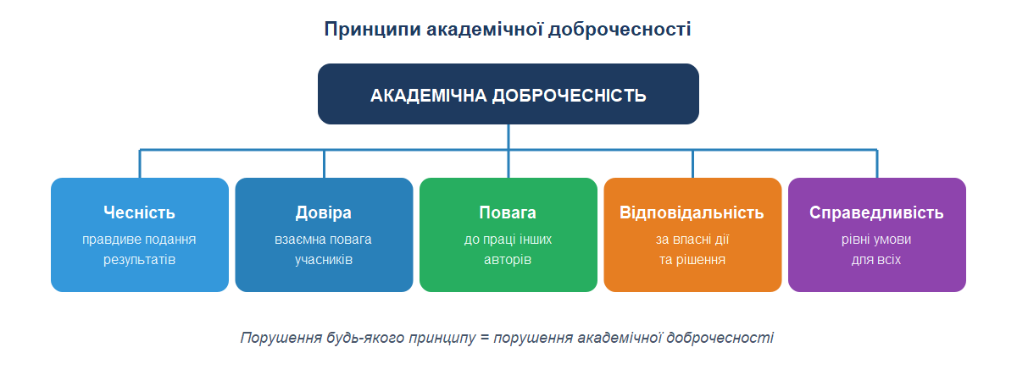
Рис. 1. Принципи академічної доброчесності
1.1. Основні порушення академічної доброчесності
До типових порушень належать:
- Плагіат — привласнення чужих ідей, текстів або результатів досліджень без належного посилання.
- Фабрикація — вигадування даних або фактів, яких не існує.
- Фальсифікація — навмисне викривлення або зміна результатів дослідження.
- Списування — використання сторонніх джерел під час виконання завдань.
- Хабарництво — отримання неправомірної вигоди або упереджене оцінювання.
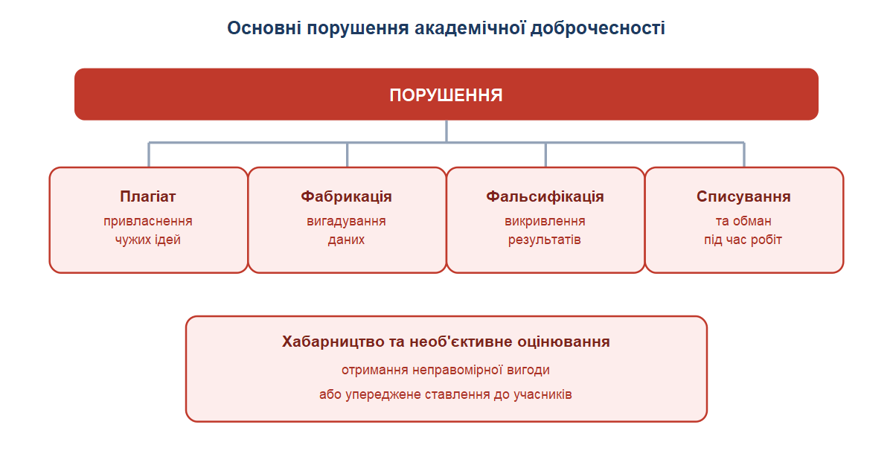
Рис. 2. Основні порушення академічної доброчесності
2. Етика науково-педагогічного дослідження
Етика науково-педагогічного дослідження — це система моральних норм, що регулюють взаємини дослідника з учасниками освітнього процесу, науковою спільнотою та суспільством загалом. Особливої ваги етичні вимоги набувають у дослідженнях з дітьми молодшого шкільного віку.
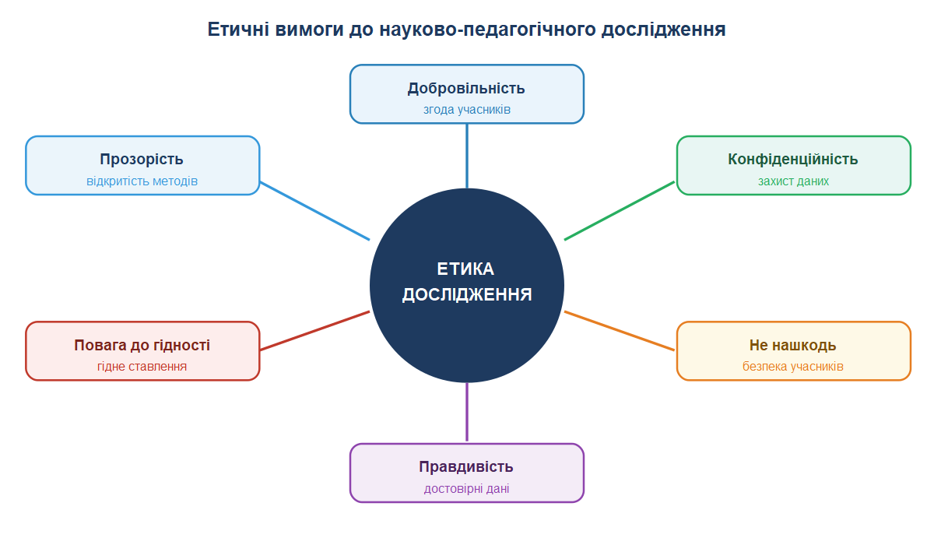
Рис. 3. Етичні вимоги до науково-педагогічного дослідження
2.1. Ключові етичні вимоги
Вимога | Зміст
Добровільність | Участь у дослідженні — лише за згодою; для молодших школярів — з письмовою згодою батьків.
Конфіденційність | Персональні дані учасників не розголошуються; у звітах використовуються узагальнені результати.
Не нашкодь | Дослідження не повинно завдавати фізичної чи психологічної шкоди.
Правдивість | Дані подаються достовірно, без викривлень і вигадок.
Повага до гідності | Ставлення до учасників — шанобливе, без тиску й маніпуляцій.
Прозорість | Методи й результати дослідження мають бути відкритими для перевірки.

3. Використання джерел і правила цитування
Цитування — це включення в науковий текст фрагментів інших джерел з обов'язковим посиланням на автора й видання. Коректне цитування є головним інструментом уникнення плагіату.
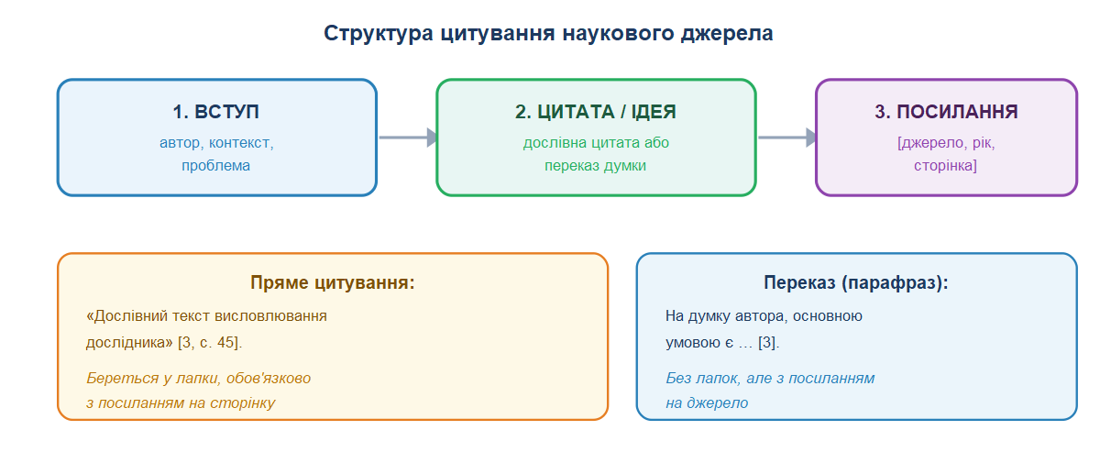
Рис. 4. Структура цитування наукового джерела
3.1. Види цитування
Вид | Особливості | Приклад
Пряме (дослівне) | Текст у лапках, обов'язково з посиланням на сторінку. | «Текст цитати» [3, с. 45].
Переказ (парафраз) | Виклад думки автора своїми словами, без лапок, але з посиланням. | На думку автора, основними є … [3].
Узагальнене посилання | Виклад кількох позицій одним реченням з кількома джерелами. | Аналіз праць [1; 4; 7] засвідчує …
Цитування за першоджерелом | Посилання на автора, чию думку наведено в іншого дослідника. | Цит. за: [5, с. 18].

3.2. Правила оформлення цитат
- цитата береться в лапки («…»), якщо наводиться дослівно;
- обов'язково вказується джерело та сторінка: [номер, с. X];
- якщо цитата неповна, пропуск позначають трикрапкою: «…»;
- у переказі лапки не ставлять, але посилання зберігають;
- кожне джерело зі списку використаних має мати хоча б одне посилання в тексті;
- бібліографічний опис оформлюють за ДСТУ 8302:2015.
4. Завдання для самостійного виконання
Результати виконання всіх завдань оформіть у вигляді єдиного повідомлення.
- Проаналізуйте 3 наукові джерела за темою власного дослідження. Для кожного визначте, які саме ідеї ви будете використовувати, та складіть коректне посилання (пряме цитування або переказ).
- Наведіть 2 приклади порушень академічної доброчесності (з поясненням, чому це порушення) та 2 приклади коректного використання джерел.
- Складіть список із 5 джерел за темою вашого дослідження, оформлений за ДСТУ 8302:2015.
- Підготуйте текст (250–300 слів) із 2–3 цитатами та 2–3 переказами, коректно оформивши всі посилання.
- Оформіть повідомлення за вимогами (див. нижче) та подайте викладачу.
Вимоги до оформлення повідомлення
- обсяг — 3–5 сторінок без титульної сторінки та списку джерел;
- структура: титульна сторінка, вступ, теоретична частина, практична частина (завдання 1–4), висновки, список джерел;
- шрифт Times New Roman, 14 pt, інтервал 1,25, вирівнювання по ширині, поля 2 см;
- джерела — за ДСТУ 8302:2015; усі цитати — з посиланнями;
- унікальність тексту — не менше 70 %;
- формат здачі — Word або PDF; назва файлу: Прізвище_Ім'я_СР5_Доброчесність.
5. Контрольні запитання
- Що таке академічна доброчесність і які її основні принципи?
- Назвіть і охарактеризуйте основні види порушень академічної доброчесності.
- Чим відрізняються плагіат, фабрикація та фальсифікація?
- Яких етичних норм має дотримуватися дослідник у роботі з молодшими школярами?
- Які вимоги висувають до прямого цитування та переказу (парафразу)?
- Як оформлюють посилання на джерело в тексті наукової роботи?
- Що таке цитування за першоджерелом і коли його застосовують?
- Які наслідки порушення академічної доброчесності для студента?

